LORAKON brukermanual for kalibrering av trykkfølsom skjerm på
Inspector-1000

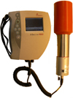

Utarbeidet ved Statens strålevern av

Jon Drefvelin

Innholdsfortegnelse
Innledning: 3
Tilgang til «Setup» 3
Hvordan gjøre «Setup» tilgjengelig 3
Hvordan kalibrere den trykkfølsomme skjermen 5

Innledning:
Trykkfølsomme skjermer kan fra tid til annen trenge en kalibrering av skjermen slik at funksjonaliteten opprettholdes.
For å få tilgang til kalibreringsfunksjonen så må operatøren ha tilgang til oppsettet på instrumentet (Setup). Dette gir operatøren tilgang til oppsettet på alle nivåer i instrumentet og har derfor blitt deaktivert som standard på Lorakon instrumentene for å redusere risikoen for at operatøren endrer oppsette utilsiktet. Det er sterkt anbefalt at det forblir slik, med unntak av de tilfeller der operatøren trenger å kalibrere den trykkfølsomme skjermen.
Dette dokumentet er en kort brukerveiledning på hvordan kalibreringen skal gjøres for instrumentet Inspector-1000, og må følges nøye slik at ikke andre parametere i instrumentet endres ved uhell.

Tilgang til «Setup»
Begynn med å starte instrumentet (Insp-1000).
Før man går videre er det greit å sjekke om «Setup» tilfeldigvis er tilgjengelig i menyen allerede.
- Trykk pil opp for å få frem menyen
- Velg «Other Modes»
- Dersom «Setup» er tilgjengelig, skal den vises i høyre del av menyen.
Dersom «Setup» alt er tilgjengelig så hopp til kapittelet om «Hvordan kalibrere den trykkfølsomme skjermen».

Hvordan gjøre «Setup» tilgjengelig
For å gjøre «Setup» tilgjengelig i menyen må man ha tilgang til instrumentet via en datamaskin. Datamaskinen må ha den nødvendige programvaren installert for at dette skal være mulig. En brukerveiledning på hvordan denne programvaren skal installeres på datamaskinen er gitt i dokumentet «LORAKON-brukermanual for målinger av levende dyr med Canberra InSpector 1000».
For å koble instrumentet til datamaskinen, gjør følgende:
- Instrumentet kobles til datamaskinen via en USB kabel, som plugges i porten vist på bildet under.
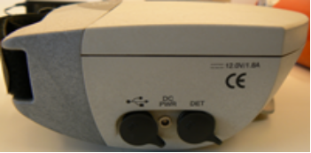
Figur 1 Tilkobling for filoverføring
- Når dette gjøres vil programmet ”Microsoft Activesync” dukke opp på skjermen og spørre om instrumentet skal settes opp med ”Partnership” mot datamaskinen.
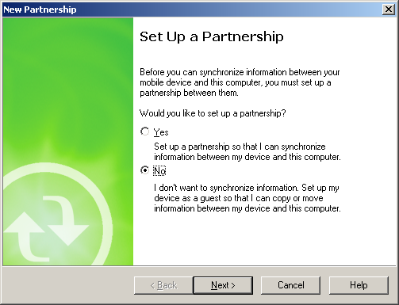
Figur 2: Partnership
- Velg ”Nei” og så ”Next”, og skjermbildet under vises.
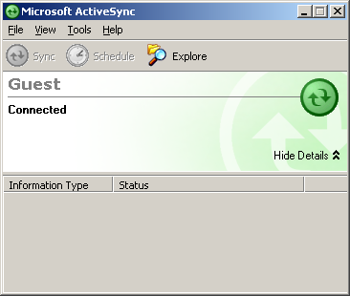
Figur 3:ActiveSync
- Instrumentet er nå tilkoblet datamaskinen.
- Minimer dette vinduet med knappen i høyre hjørnet av vinduet.
- Klikk på Windows startmenyen og velg først ”Genie 2000” så ”Inspector 1000” og så til sist ”Maintenance”. Vinduet under vil da vises.
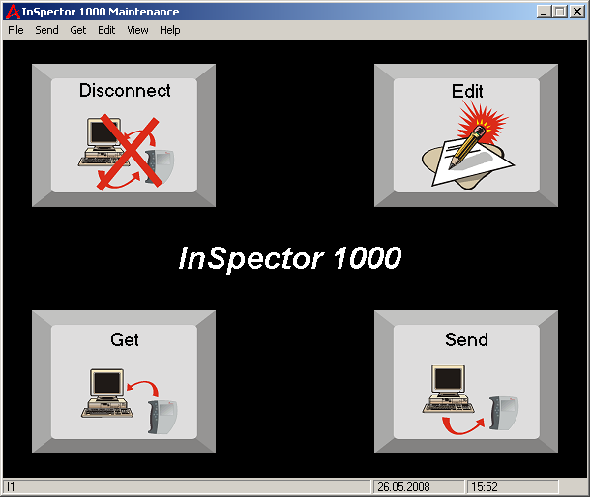
Figur 4: Hovedvinduet for Maintenance programmet
- Velg «Edit», og skjermbildet under vises.
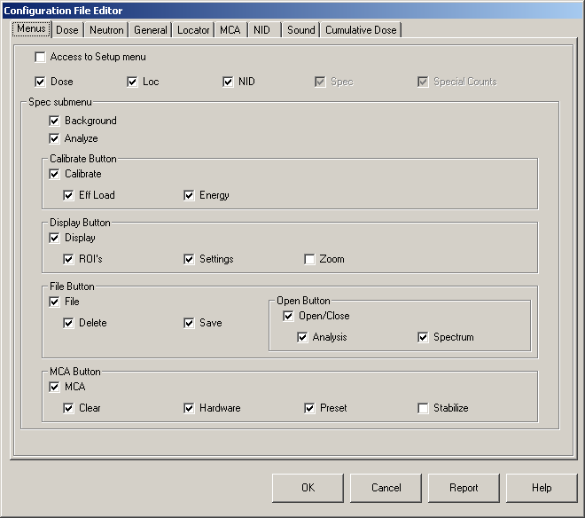
Figur 5: "Edit" menyen
- Huk av «Access to Setup menu», og klikk «OK».
- Velg «Disconnect» fra Maintenance menyen.
“Setup” skal nå være tilgjengelig i menyen på instrumentet.
NB! Husk å huke vekk «Access to Setup menu» når kalibreringen er utført slik at ikke «Setup» er tilgjengelig fra menyen etter at prosessen er avsluttet.

Hvordan kalibrere den trykkfølsomme skjermen
Prosedyren for å kalibrere den trykkfølsomme skjermen er som følger:
- Velg pil opp for å få frem menyen i instrumentet
- Velg «Other modes» og «Setup»
- Klikk «Next» i menyen 3 ganger til det står «Calibrate touchpad» og klikk på denne.
- Følg anvisningen på skjermen.
NB! Ikke endre noen andre innstillinger inne på “Setup” menyen. Det vil kunne føre til at instrumentet ikke virker slik det skal.

NB! For Windows Vista eller nyere så heter programmet Windows Mobile Device Center og ikke Active Sync.
Det hender at Active Sync programmet ikke alltid starter når instrumentet kobles til. Prøve da å koble fra og til igjen.

